ОС, ПОИТ-3, Лекция 05(продолжение)

**Windows Memory management**

1. **OS: Windows:** различные версии OS в силу архитектурных особенностей поддерживают разный физический объем оперативной памяти, например Windows 10:

*Home x86 — 4 ГБ;*

*Pro x86 — 4 ГБ;*

*Home x64 — 128 ГБ;*

*Pro x64 — 512 ГБ.*

1. **OS: Windows:** информация об оперативной памяти

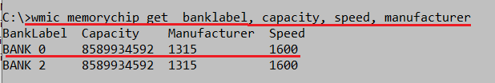

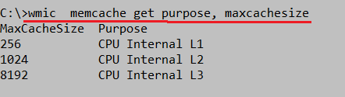

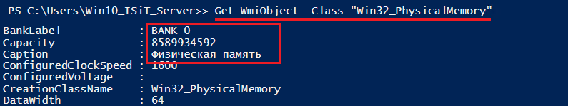



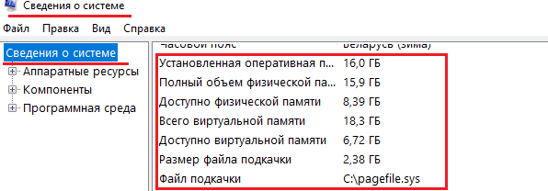

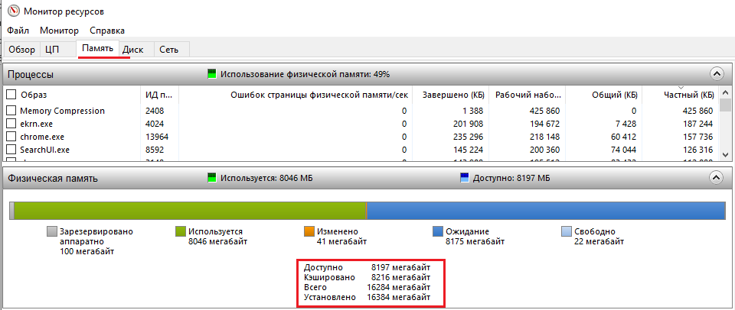

1. **OS:** Windows: SysMain – предварительная подкачка

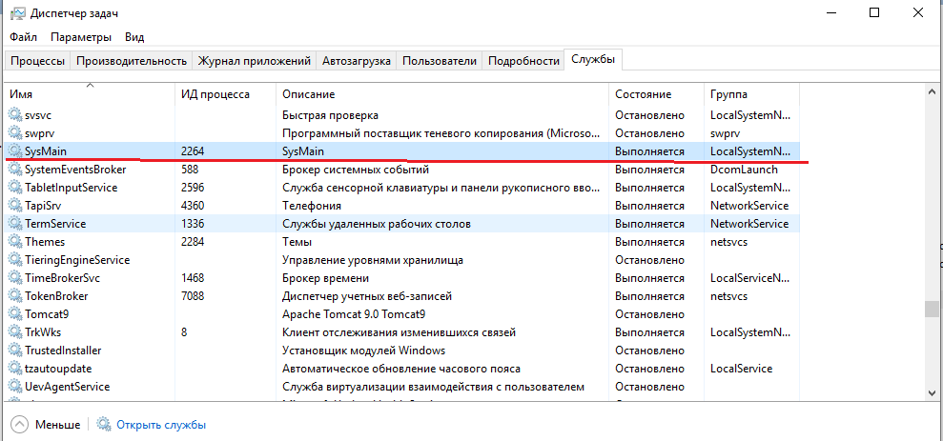

**SysMain –** в крайнем случае должна занимать всю свободную память, предварительно подкачивает в сжатом виде страницы наиболее часто используемые. При необходимости замены страницы, высока вероятность, что страница в сжатом виде уже будет в памяти.

1. **OS: Windows:** файл подкачки

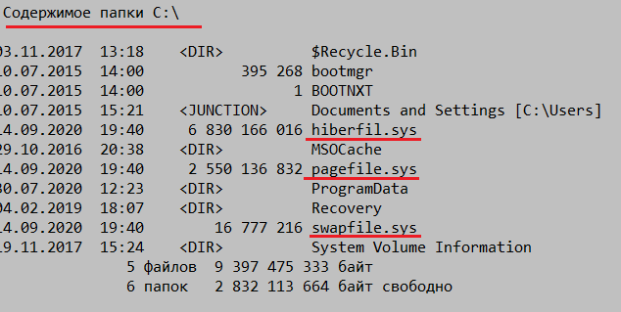

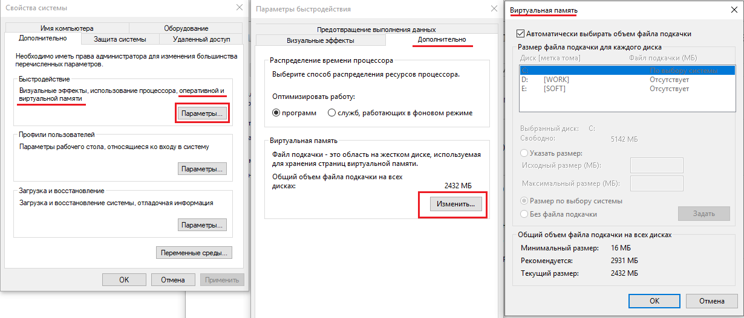

**hiberfile.sys** -файлдля сохранения памяти в режиме «сон» (гибернация);

**pagefile.sys** -файл подкачки;

**swapfile.sys** -файл подкачки отдельных (предварительно скаченных из магазина приложенийUWP) для быстрого применения (в случае надобности).

1. **OS: Windows:** модули процесса

